Kiwanis Junior Distretto Italia

Regione Sicilia Comune di Noto

Assessorato ai Beni Culturali

e alla Pubblica Istruzione

P r o g r a m m a d e l l a m a n i f e s t a z i o n e

p e r i l p a s s a g g i o d e l l a C a m p a n a

t r a Y o u t h G o v e r n o r

Sabato 04 ottobre 2003

Mattina | Arrivo partecipanti e ospiti, sistemazione in albergo “Hotel Club Helios” ^{(⬆⬆⬆⬆)} (Viale Lido - 96017 Noto Marina (SR) - tel. 0931.812366) - http://www.dimensionesicilia.it/home-page-ita/sicilia-in-soggiorno/individuali-2000/hotel-club-helios/helios.htm.
Ore 12:30 | Pranzo presso l’Azienda Agrituristica Fattoria “Villa Rosa” (C.da Falconara - 96017 Noto Marina (SR) - tel. 0931.812909) - http://www.fattoriavillarosa.it/.
Ore 14:30 | Riunione del I° Consiglio d’Amministrazione Kiwanis Junior Distretto Italia (la riunione è aperta a tutti coloro che vogliono assistere). Inizio svolgimento del I° Torneo Distrettuale di Scacchi “Michele Benedetto”. Per gli altri partecipanti il pomeriggio è libero.
Ore 20.00 | Aperitivo di benvenuto.
Ore 20.30 | Inizio cerimonia (programma riportato sull’invito).
Ore 22.15 | Gran Gala del Kiwanis Junior.
Dopo Cena | Discoteca “a oltranza”.

Domenica 05 ottobre 2003

Ore 09:00 | Prima Colazione.
Ore 10:30 | Visita guidata del centro storico di Noto a cura della soc. AllaKatalla.
Al termine | Rientro in albergo e partenza partecipanti.

Costi e modalità di adesione

La manifestazione ha un costo per persona riportato nella tabella sottostante, secondo le varie opzioni disponibili.

Pacchetto completo: pranzo, aperitivo, gran gala, serata in discoteca, prima colazione, visita guidata di Noto con pernottamento in camera doppia. | € 90
Pacchetto completo: pranzo, aperitivo, gran gala, serata in discoteca, prima colazione, visita guidata di Noto con pernottamento in camera singola. | € 105
Pacchetto completo: pranzo, aperitivo, gran gala, serata in discoteca, prima colazione, visita guidata di Noto con pernottamento in camera tripla. | € 83

Per chi volesse aderire solo a una parte della manifestazione si riportano I prezzi unitari dei singoli servizi:

Pranzo presso l’Azienda Agrituristica Fattoria “Villa Rosa”. | € 15
Gran gala + aperitivo + discoteca presso l’albergo “Hotel Club Helios” ^{(⬆⬆⬆⬆)}. | € 30
Pernottam. in cam. doppia + prima col. presso l’albergo “Hotel Club Helios” ^{(⬆⬆⬆⬆)}. | € 40
Pernottam. in cam. singola + prima col. presso l’albergo “Hotel Club Helios” ^{(⬆⬆⬆⬆)}. | € 55
Pernottam. in cam. tripla + prima col. presso l’albergo “Hotel Club Helios” ^{(⬆⬆⬆⬆)}. | € 33
Visita guidata del centro storico di Noto a cura della soc. AllaKatalla. | € 5

Per partecipare alla manifestazione occorre compilare e rispedire, entro il 30 agosto, i moduli di adesione, unitamente al saldo dell’importo complessivo dovuto come club, a fronte dei servizi richiesti. La spedizione dei moduli può avvenire in qualunque modo, ma è preferita, ove possibile, la compilazione informatica e l’inoltro via email, a tal fine i moduli di prenotazione sono inviati anche in formato elettronico a tutti i Presidenti e gli Officers che hanno preventivamente comunicato il loro indirizzo.

Per quanto riguarda il pagamento delle quote, può effettuarsi a mezzo assegno bancario non trasferibile, inoltrato con Lettera Assicurata, intestato a Riccardo Cannavò (via Catania 75 - 96011 Augusta SR), o in alternativa intestato a Massimo Scatà (via G. Vasari 2 - 96017 Noto SR), per ogni prenotazione giunta, sarà emessa immediata conferma dei servizi prenotati nonché ricevuta delle somme incassate.

Le prenotazioni dovranno pervenire entro il 30 agosto, eventuali richieste inoltrate dopo tale data saranno soddisfatte solo compatibilmente al numero di camere e di servizi disponibili, in ogni caso la segreteria organizzativa non assume alcuna responsabilità se dopo la scadenza del termine fissato non potranno evadersi le richieste eventualmente pervenute. Si consideri che in Sicilia, l’inizio di ottobre è, praticamente, ancora alta stagione turistica con tutto ciò che ne deriva in termini di prenotazioni alberghiere.

Immediatamente dopo il passaggio di campana tra gli Youth Governor avverrà la presentazione del service distrettuale “tutti a scuola da Giovanni & Paolo”, il progetto del complesso scolastico è stato gentilmente realizzato dal Presidente del KJ Club Etneo Ing. Riccardo Buccheri mentre il plastico dell’edificio è stato costruito a cura del Gruppo Modellisti “Città di Augusta”. Durante lo svolgimento della cerimonia interverranno: L’Assessore ai Beni Culturali e alla Pubblica Istruzione della Regione Sicilia, Il Presidente della Provincia Regionale di Siracusa e il Sindaco di Noto. Saranno inoltre invitati a partecipare (e alla data della presente attendiamo risposta da) la Sig.ra Rita Borsellino, della Sig.ra Agnese Falcone, del Sindaco di Augusta, del Procuratore della Repubblica presso il Tribunale di Siracusa, del Questore di Siracusa, del Comandante Provinciale dell’Arma dei Carabinieri e del Corpo della Guardia di Finanza, di S.E. Il Prefetto di Siracusa, di S.E. il Vescovo di Noto, del Prof. Santi Correnti, storico e Professore Ordinario dell’Università di Catania, del Comandante in Capo del Comando Militare Marittimo Autonomo della Regione Sicilia e del Presidente del Tribunale di Siracusa. Nel corso della serata verranno sorteggiati, tra tutti i partecipanti alla manifestazione, dei piccoli doni gentilmente messi in palio dai nostri amici sponsor, avverrà inoltre la presentazione del sito internet del Kiwanis Junior Distretto Italia (http://www.kiwanisjunior.it/) realizzato e gestito dal Past Youth Governor Francesco Albino, ovviamente tutte le informazioni relative al Distretto KJ saranno, come sempre, pubblicate anche nell’apposita sezione del sito del Distretto Kiwanis (http://www.kiwanis.it/) a cura della Prof. Rosalba Fiducia responsabile nazionale. La serata in discoteca sarà rallegrata dalla partecipazione del noto cabarettista David Simone Vinci. Le fotografie della serata, a cura dello Studio Fotografico Cataldi di Noto, saranno disponibili al prezzo concordato di € 1.00 cadauna nel formato 13x18, previo esame e scelta sui provini. Sul sito internet del comune di Noto (http://www.comune.noto.sr.it/), è possibile reperire informazioni sul barocco e su altri aspetti della storia, dell’arte e della vastissima e millenaria cultura locale.

Come raggiungere Noto Distanze Noto - Palermo km 282
Noto - Catania km 87
Noto - Siracusa km 35

In Aereo: L’Aeroporto Internazionale di Catania “Fontanarossa” dista circa 85 Km da Noto, collegamento da e per l'aeroporto tramite bus di linea A.S.T. (tel. 840.000323) e Interbus (tel. 0931.66710), in aeroporto sono inoltre disponibili numerosi esercenti di pubblico noleggio di autovetture, con e senza conducente.

In Treno: Noto è collegata alle principali città italiane dalla rete nazionale delle Ferrovie dello Stato fino a Siracusa con proseguimento su rete regionale per Noto (Noto si trova sulla tratta FS Siracusa-Ragusa, FS tel. 892021 - web http://www.trenitalia.com).

In autobus: Noto è collegata ai due più vicini capoluoghi di provincia, Catania e Siracusa dalle autolinee:
- Azienda Siciliana Trasporti (A.S.T.) - S.P. Siracusa-Canicattini Bagni 8 - Siracusa - tel. 840.000323 - 0931.462711 - web http://www.aziendasicilianatrasporti.it
- Interbus - Via Trieste 28 - Siracusa - tel. 0931.66710 - 199.166188

In Automobile: Noto è raggiungibile percorrendo l’autostrada A19 (PA-CT) o l’autostrada A18 (ME-CT). A Catania proseguire sulla SS 114 (CT-SR) uscendo a Cassibile, proseguire su SS 115 fino ad Avola e su strada locale fino a Noto.

Come raggiungere Noto Marina Distanza Noto - Noto Marina km 7

In autobus: Noto Marina è collegata a Noto dall’autolinea di servizio extraurbano Caruso Midolo - Via G. Borsi 4 - Noto - tel. 0931.894528;

In Automobile: Noto Marina è raggiungibile da Noto su SS 115 in direzione Ragusa, quindi svoltare su strada secondaria E 45 e continuare su strada locale.

I partecipanti che arrivano a Noto, comunicando previamente alla segreteria organizzativa il mezzo e l’orario di arrivo, possono usufruire della gentilezza e della disponibilità dei soci di Noto che mettono a disposizione le loro autovetture private per il collegamento Noto - Noto Marina.

Per qualsiasi altra informazione, richiesta e necessità inerente lo svolgimento della manifestazione, i componenti della segreteria organizzativa sono a completa disposizione dei soci.
Sul finire della presente mi corre l’obbligo di ringraziare tutti i componenti della segreteria organizzativa: Vincenzo, Antonella, Massimo G. e Valeria che hanno contribuito alla realizzazione della manifestazione e in particolare alla persona che si è rivelata essere insostituibile, spesso infallibile ma soprattutto veramente amica, grazie Massimo, grazie di cuore. Un ringraziamento affettuoso al canuto Pippo, vecchio e lungimirante saggio e guida infallibile, come faremmo senza di te!
Non dimentichiamo i nostri amici sponsor che hanno contribuito, in modo non indifferente alla realizzazione della manifestazione, a uno di loro, nostro socio, è dovuto un ringraziamento particolare per la disponibilità dimostrata, grazie Mirko.

Vi aspettiamo numerosi!

Kiwanis International
Kiwanis Junior Distretto Italia
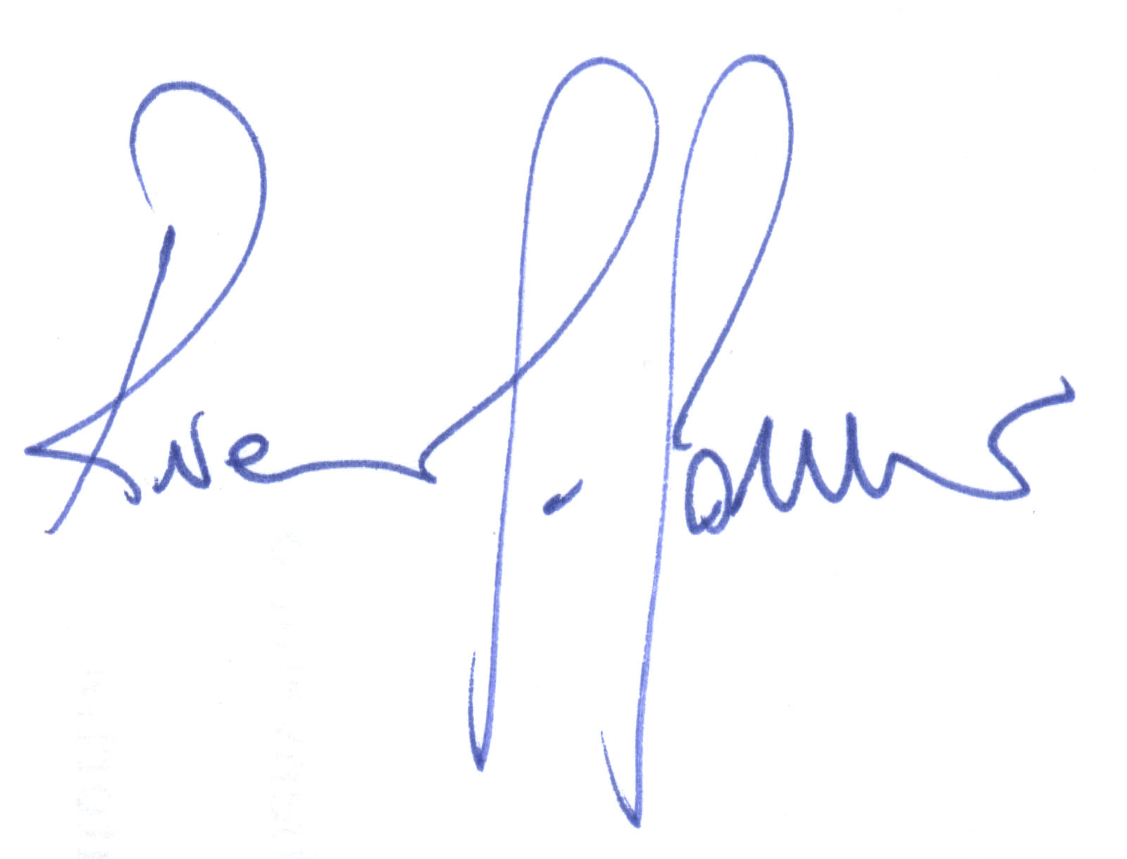
Incoming Youth Governor

Riccardo R. G. Cannavò

Segreteria organizzativa della manifestazione

Coordinatori Responsabili

Massimo Scatà, Via G. Vasari 2 - 96017 Noto SR Vincenzo Salemi, Via A. Sofia 50 - 96017 Noto SR
Tel. 0931.891494 - Cell. 338.5997199 - masscait@yahoo.it Tel. 0931.836389 Cell. 347.1648704 - ktausa@tin.it
Componenti

Antonella Salemi, Via Trapani 16 - 96011 Augusta SR
Tel. 0931.998034 - Cell. 338.8784574 - antonella.salemi@jumpy.it

Valeria Zagami, Via Euripide 20 - 96016 Lentini SR Massimo Genovesi, Via C. Sbano 40 - 96017 Noto SR
Tel. 095.901699 - Cell. 333.3315694 - malzag@inwind.it Tel. 0931.891503 - Cell. 329.6118212 - massimo.genovesi1@tin.it

